**Załącznik Nr 1**

do Regulaminu akcji społecznej

„Czysta Drzewica”

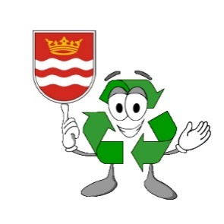

**ZGŁOSZENIE UDZIAŁU GRUPY ZORGANIZOWANEJ**

**W AKCJI SPOŁECZNEJ „CZYSTA DRZEWICA”**

|  |
| --- |
| 1. Nazwa podmiotu zgłaszającego grupę: |
| ……………………………………………………………………………………………………………………….  ………………………………………………………………………………………………………………………. |

|  |
| --- |
| 2. Adres siedziby podmiotu zgłaszającego grupę: |
| ………………………………………………………………………………………………………………………. |

|  |
| --- |
| 3. Dane kontaktowe do pomiotu zgłaszającego grupę (telefon, fax, adres e-mail): |
| ………………………………………………………………………………………………………………………. |

|  |
| --- |
| 4. Imię i nazwisko Opiekuna grupy: |
| ………………………………………………………………………………………………………………………. |

|  |
| --- |
| 5. Dane kontaktowe do Opiekuna grupy (telefon, adres e-mail): |
| ………………………………………………………………………………………………………………………. |

|  |
| --- |
| 6. Deklarowana forma współpracy: |
| * deklarujemy udział w sprzątaniu terenów publicznych ustalonych w porozumieniu z Koordynatorem; * proponujemy udział w sprzątaniu terenów publicznych: …………...…………...…………………………..   …………………………………………………………………………….………………………………... |
| 7. Załączniki do formularza zgłoszeniowego: |
| 1. Lista uczestników akcji 2. Deklaracje udziału w akcji 3. Inne: ……………………………………………………………….………………………………………..   ……………………………………………………………………….……………………………………...  ………………………………………………………………….…………………………………………... |

|  |  |
| --- | --- |
| ………………………….., …………………….  (miejscowość, data) |  |

|  |  |
| --- | --- |
| ….………………………………………………  (pieczątka podmiotu zgłaszającego grupę  zorganizowaną) | …………….………………………………………..  (podpis osoby upoważnionej do reprezentowania  podmiotu zgłaszającego grupę zorganizowaną) |